|  |
| --- |
| Отчет  о проведенных мероприятиях, посвященных Дню солидарности в борьбе с терроризмом  В рамках проведения «Дня солидарности в борьбе с терроризмом» 3 сентября 2022 года учащиеся МКОУ "ГСОШ №2 им,М.Дибирова" приняли участие  мероприятиях, посвящённых Дню солидарности в борьбе с терроризмом.    Мероприятия были посвящены трагедии в Беслане и другим трагедиям, которые причинили террористы во всём мире .  Мероприятия « 3 сентября -день солидарности в борьбе с терроризмом» проводились с целью формирования у учащихся толерантности, сострадания, общероссийской гражданской идентичности, воспитанию патриотизма, уважения к Отечеству.         В первую очередь ребята узнали о трагических событиях, знакомили с историей захвата школы в городе Беслан, о правильных действиях спецназа, освобождении школы и погибших, защищая заложников. Рассказывали о памятниках, посвященных трагическим событиям. Просмотрели видеофильмы и ролики о тех страшных днях.         Так же ребята узнали об истории возникновения терроризма во всём мире и нашей стране.         В ходе мероприятия освящались такие понятия, как «террористы», «заложники», время и дата происходящих событий, количество жертв.  Так же говорили и о других трагедиях, совершенных террористами: «Норд -ост», в США взрыв башен - близнецов и др.. Дети узнали о том, что в мире насчитывается около 820 террористических группировок, в которые входят 300 тыс. террористов.  В школе разработан план мероприятий по противодействию экстремизму и терроризму.     Противодействие (пресечение и профилактика) экстремисткой деятельности основывается на следующих принципах:  1. Признание, соблюдение и защита прав и свобод человека и гражданина, законных интересов организаций;  2. Законность;  3. Гласность;  4. Приоритет обеспечения безопасности Российской Федерации;  5. Приоритет мер, направленных на предупреждение экстремисткой деятельности;  6. Сотрудничество государства с общественными и религиозными объединениями, гражданами в противодействии экстремисткой деятельности.                 Основной задачей мероприятия было сформировать у учащихся нравственных ценностей, представлений о добре и зле, сущности милосердия, побуждение к активным поступкам во имя добра. Ребята почтили минутой молчания жертв террористов во всём мире.                 На  классном часе «Терроризм не имеет границ» говорили о том. что важно помнить, что с терроризмом следует не только и не столько бороться, сколько предупреждать его возникновение. Не ради красивых слов говорить о необходимости уважения культурных и конфессиональных особенностей, права на сохранение мира для всех народов, населяющих Россию. Только толерантность и взаимоуважение позволят предупредить разрастание социальной базы терроризма и лишат преступников надежды на поддержку в обществе. Это лучшая профилактика экстремистских настроений.  Просмотр фильма «Золотая бронза» |
| |  |  |  | | --- | --- | --- | |  |  |  | |
| C:\Users\1\Desktop\3 сент. 2022\IMG-20220903-WA0032.jpg |
| C:\Users\1\AppData\Local\Microsoft\Windows\INetCache\Content.Word\IMG-20220903-WA0033.jpg  C:\Users\1\AppData\Local\Microsoft\Windows\INetCache\Content.Word\IMG-20220903-WA0049.jpg C:\Users\1\AppData\Local\Microsoft\Windows\INetCache\Content.Word\IMG-20220903-WA0051.jpg |

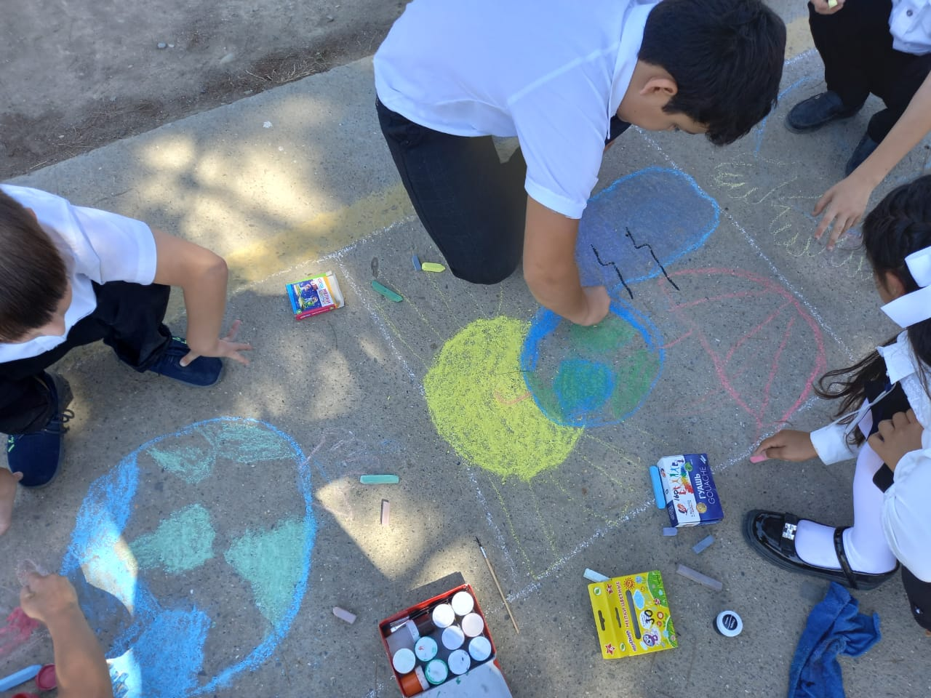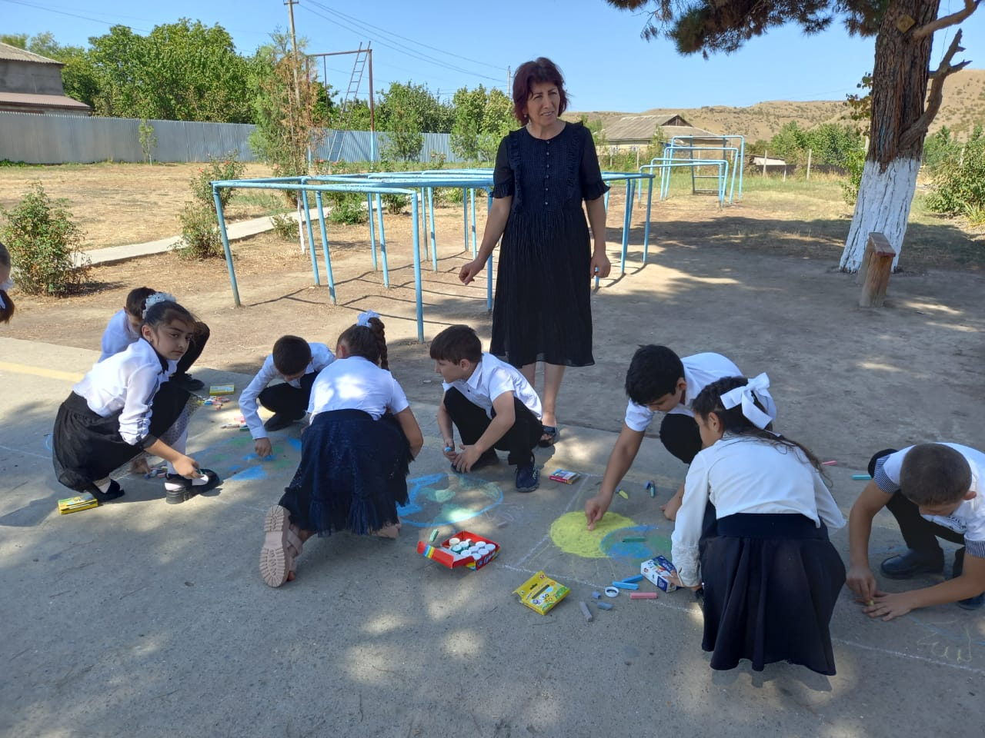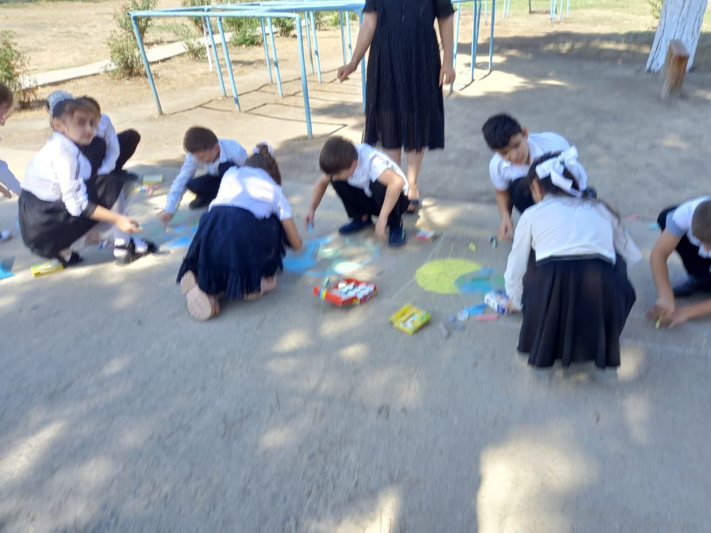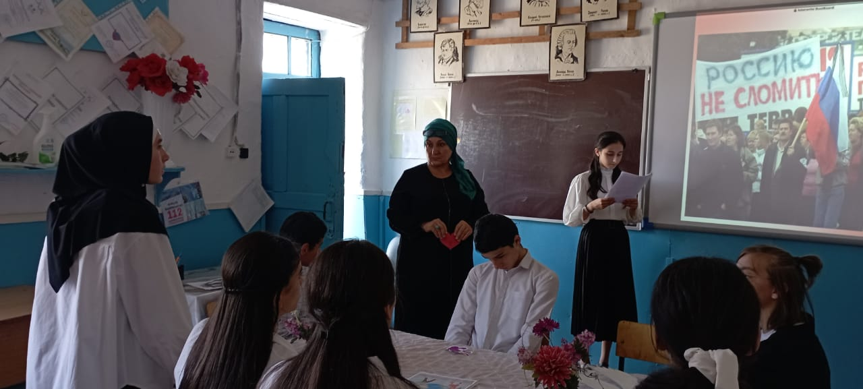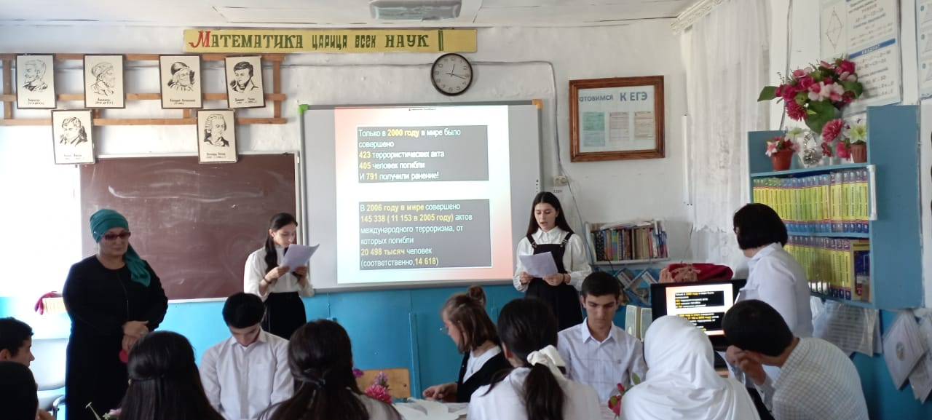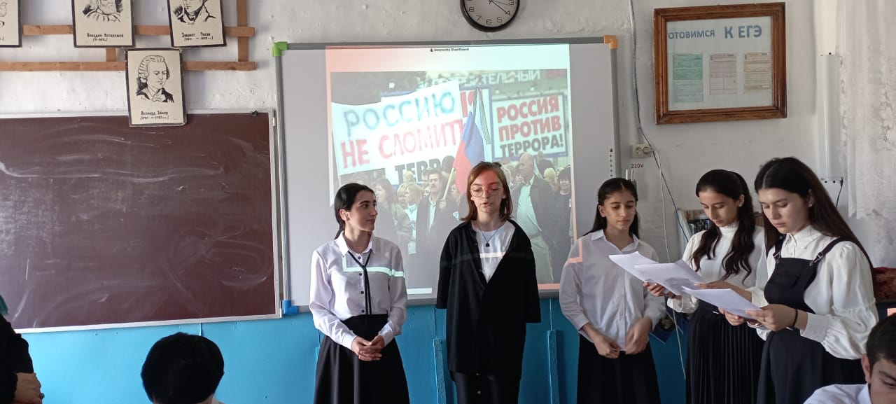

ЗДВР Исакова М.А.